Class 3: GRID I, II

GRID nos permite controlar contenido en filas y en columnas, es decir en 2D (flexbox nos permitía solamente movernos en 1D)

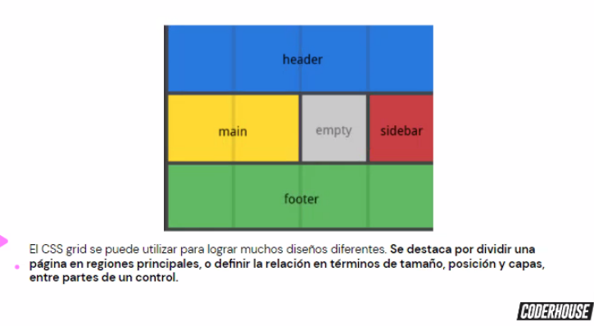

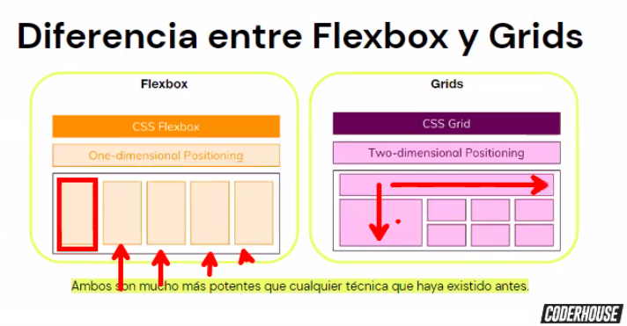

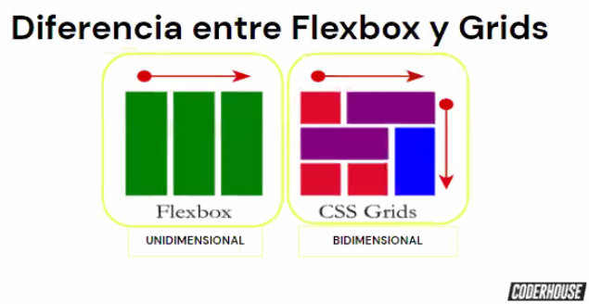

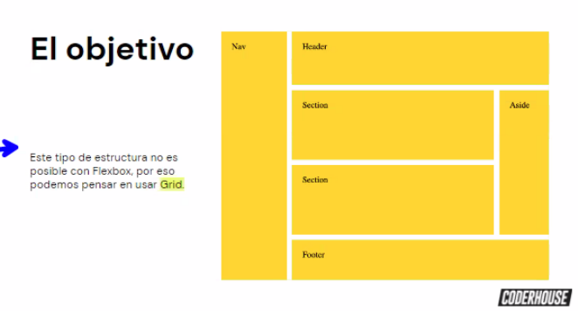

Así se definen las columnas y filas:  
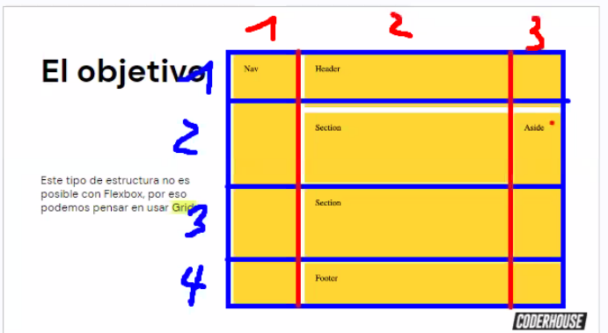

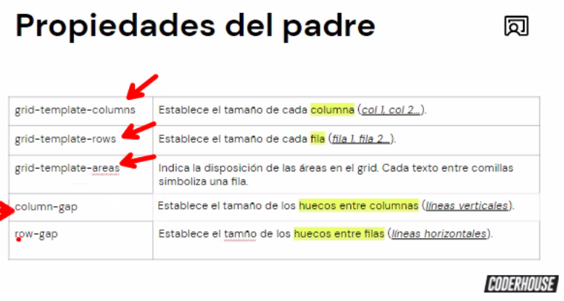

El CONTENEDOR PADRE debe estar en modo grid (display: grid; )

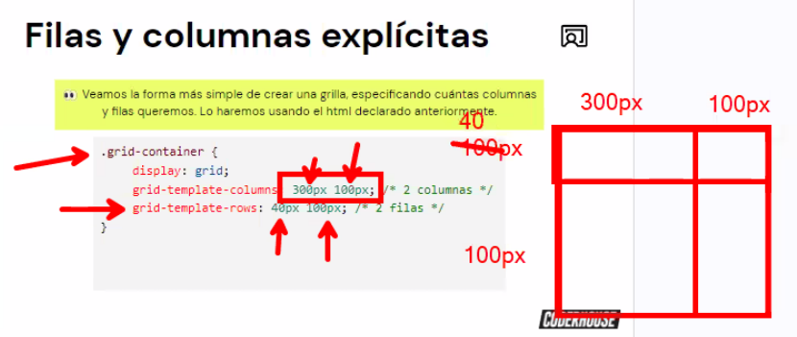

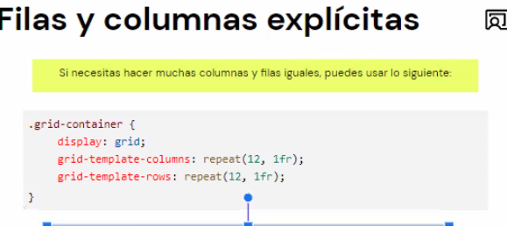

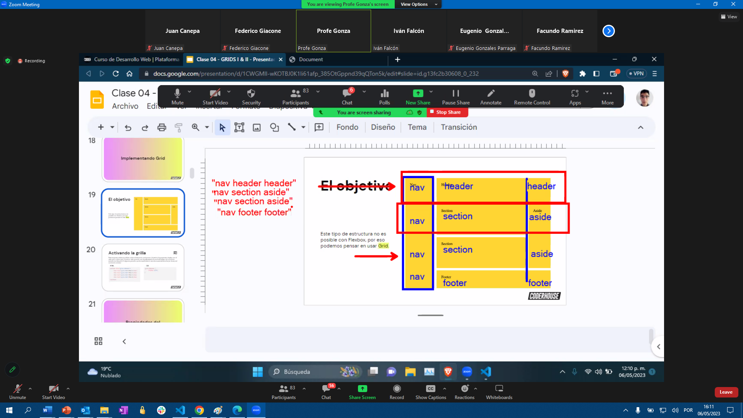

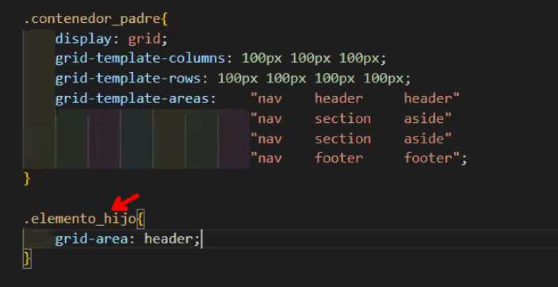

Quien lleve la clase elemento_hijo va a estar en la posicion donde está header en la matriz

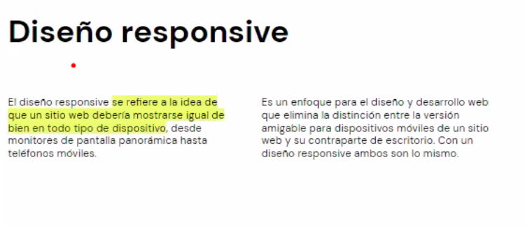

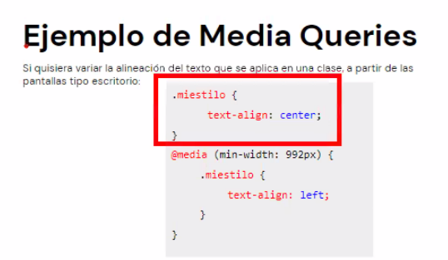

Para dispositivos que tenga width desde 992, el texto estará hacia la izquierda, caso contrario, center

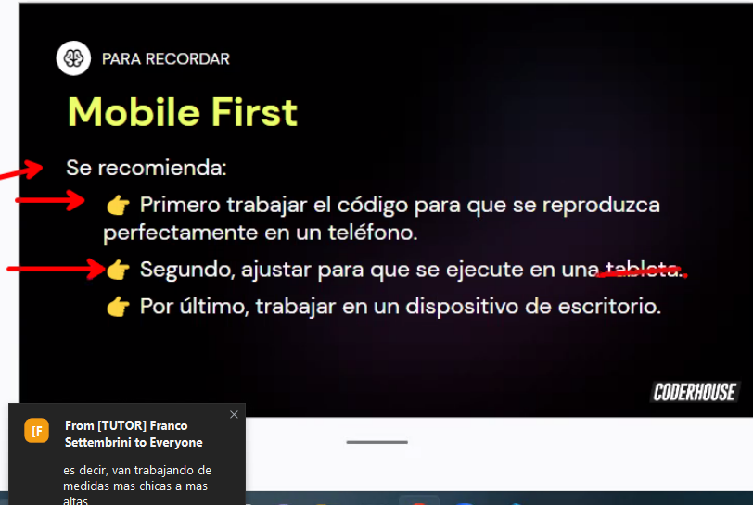

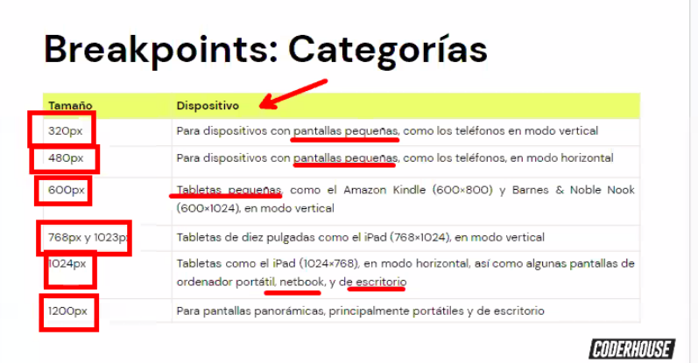

En el proyecto final, se tiene que ver bien para celular y computadora. Entonces, un media query es necesario.